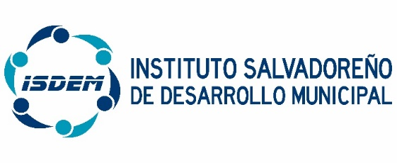
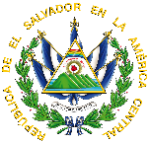

Servidores Públicos de ISDEM por Género

El Instituto Salvadoreño de Desarrollo Municipal cuenta con un total de 158 Servidores Públicos, desglosados en:
- Hombres 91 representados por un 58%
- Mujeres 67 representadas por un 42 %

Fuente: Unidad de Recursos Humanos de ISDEM.

